**LC26 : Conversion réciproque d’énergie électrique en énergie chimique**

***Niveau :*** *CPGE*

***Pré-requis :***

*- Enthalpie libre de réaction*

*- Réactions d’oxydoréduction*

*- Potentiels de Nernst*

*- Courbes intensité-potentiel*

*- Thermochimie*

***REFERENCES :***

*[1] Blabla*

Affichage titre leçon sur slide 1

**Introduction :** Le stockage d’énergie peut se faire mécaniquement (barrages, voir STEP), électriquement (en utilisant des condensateurs) mais aussi **chimiquement**. L’inconvénient du stockage mécanique est l’encombrement et l’inconvénient du stockage électrique est qu’il n’est pas adapté sur des longues durées. Le stockage d’énergie chimique est donc à privilégier et est très largement utilisé (voitures à essence, batteries de téléphone ou de voiture…).

Dans cette leçon nous allons expliquer comment il est possible de convertir de l’énergie électrique en énergie chimique et réciproquement.

1. **Conversion d’énergie chimique en énergie électrique : les piles**
2. **Principe d’une pile**

Définition (électrode, **aussi appelée demi-pile**) : Une **électrode** est un ensemble constitué par les deux membres d’un couple oxydant/réducteur et d’un conducteur électrique. Le conducteur peut être, ou non, une des espèces du couple oxydant/réducteur.

Définition (pile) : Une **pile** est un dispositif chimique susceptible de fournir de l’énergie électrique (circulation d’électrons) à un circuit extérieur. Elle est constituée de deux électrodes contenant les deux membres d’un couple oxydant-réducteur.

- Dans de nombreux cas, il est nécessaire de séparer physiquement les espèces chimiques des deux demi-piles. Chaque demi-pile constitue alors une cellule distincte dont la communication est assurée par une circulation d’ions (pont salin reliant les deux demi-piles).

- Sans plus tarder nous allons illustrer la notion de pile sur un exemple concret : la **pile Daniell**.

Montrer slide 2 représentant la pile Daniell

- La pile Daniell est constituée :

* D’une électrode de zinc trempant dans une solution de sulfate de zinc (${Zn}^{2+},SO_{4}^{2-}$), par exemple à la concentration $C_{0}=0,1 mol.L^{-1}$.
* D’une électrode de cuivre trempant dans une solution de sulfate de cuivre (${Cu}^{2+},SO_{4}^{2-}$), par exemple à la concentration $C_{0}=0,1 mol.L^{-1}$.
* Un pont salin (soit nitrate de potassium ou chlorure de potassium).
* Cette pile notée conventionnellement .

- Quelle réaction se produirait si les deux cellules ne faisaient d’une ? Pour le savoir on regarde les valeurs des potentiels standards des couples ${Cu}^{2+}∕{Cu}_{(s)}$ et :

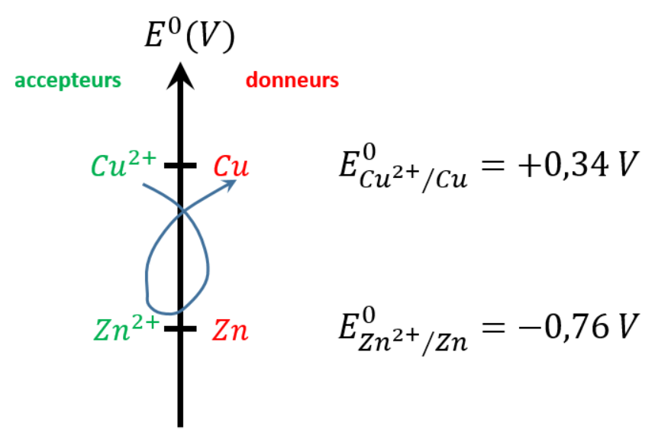

- D’après la « règle du gamma », on voit que c’est la réaction des ions cuivre (II) avec le zinc solide qui est favorisée thermodynamiquement :

* Les deux demi équations sont écrites sur le slide 2. On voit que la réduction a lieu sur l’électrode de cuivre (il s’agit donc de la cathode) et que l’oxydation a lieu sur l’électrode de zinc (il s’agit donc de l’anode).
* La réaction totale est donc :

- Comme les cellules sont séparées physiquement, le transfert d’électrons nécessaire à la réaction d’oxydo-réduction qui vient d’être présentée ne peut se faire que par le biais du circuit électrique. L’énergie portée par ces électrons peut être récupérée : il y a bien conversion d’énergie chimique en énergie électrique. Si les électrons vont de l’anode vers la cathode c’est qu’il existe une différence de potentiel entre ces deux électrodes : cette différence de potentiel est appelée la force électromotrice (fem) de la pile.

- Nous nous proposons de mesurer expérimentalement la fem de la pile Daniell.

- Monter la vidéo suivante qui est très bien puisque les concentrations choisies sont les mêmes que dans la leçon

<https://www.youtube.com/watch?v=dFdxfeuXPQ8>

|  |
| --- |
| Explication manip : (Mesure de la force électromotrice de la pile Daniell)  - Voir vidéo et corps du texte |

**EXPERIENCE 1**

- On trouve une fem de : $e_{pile}=1,08 V$ (attention, en vrai on se serait préoccupé des incertitudes, il y a également un effet de la résistance interne de la pile).

Transition : Développons une théorie qui va nous permettre de comparer cette valeur mesurée à une valeur obtenue par le calcul.

1. **Aspects thermodynamiques**

- Le système thermodynamiquement étudié est :

* Le système fermé constitué par les électrodes, les solutions, le pont salin et la charge $dq$ absorbée à la cathode et émise à l’anode.

- Considérons l’enthalpie libre .

- La variation infinitésimale de l’enthalpie libre est :

- D’après le premier principe de la thermodynamique :

$$dG=-PdV+δQ+δW_{élec}+PdV+VdP-TdS-SdT$$

$$dG=δQ+δW_{élec}+VdP-TdS-SdT$$

où $δW_{élec}$ est le travail électrique fourni à l’extérieur

- Or $dS=\frac{δQ}{T}+δS_{c}$, donc :

- Comme souvent en chimie, et ici cela se prête bien à l’étude de la pile, nous allons considérer une transformation isotherme et isobare :

- De plus on a aussi :

$$dG=-SdT+VdP+Δ_{r}Gdξ=Δ_{r}Gdξ$$

où $dξ$ est l’avancement élémentaire de la réaction d ‘oxydoréduction

- Quelques relations utiles :

* On peut relier $dq$ à $dξ$. Soit $n$ le nombre d’électron échangé lors de la réaction de l’oxydant avec le réducteur. Ainsi : $dq=-nFdξ$, avec $F=e×N_{a}$, la constante de Faraday égale à $96 485,3329 C.{mol}^{-1}$.
* Le travail électrique correspond au passage de la charge $dq$ de la cathode à l’anode (abaissement de l’énergie potentielle) : .

- Ainsi pour une transformation réversible (infiniment lente, à courant nul) :

- En posant $RTln\left(K^{0}\right)=nF(E_{+}^{0}-E_{-}^{0})$ on retrouve la loi de Nernst pour les deux couples oxydant/réducteur mis en jeu :

$$E_{{Cu}^{2+}∕Cu}=E_{{Cu}^{2+}∕Cu}^{0}+\frac{0,06}{2}log⁡(\frac{[{Cu}^{2+}]}{C^{0}})$$

$$E_{{Zn}^{2+}∕Zn}=E_{{Zn}^{2+}∕Zn}^{0}+\frac{0,06}{2}log⁡(\frac{[{Zn}^{2+}]}{C^{0}})$$

$$e_{pile}=E_{{Cu}^{2+}∕Cu}-E_{{{Zn}^{2+}}/{Zn}}=E_{{{Cu}^{2+}}/{Cu}}^{0}-E_{{{Zn}^{2+}}/{Zn}}^{0}+\log\left(\frac{\left[{Cu}^{2+}\right]}{\left[{Zn}^{2+}\right]}\right)=E_{{{Cu}^{2+}}/{Cu}}^{0}-E_{{{Zn}^{2+}}/{Zn}}^{0}=1,1 V$$

**- Comme on avait $\frac{\left[{Cu}^{2+}\right]}{\left[{Zn}^{2+}\right]}=1$ on trouve $e_{pile}=1,10 V$. On avait trouvé expérimentalement $1,08 V$, ce qui est très proche (il aurait fallu discuté les incertitudes en vrai, ici Ok car courant presque nul) !**

- Reprenons l’équation $(1)$. On voit que si l’équilibre est atteint ($Δ_{r}G=0$) alors $e_{pile}=0$ et la pile ne débite plus.

- Ceci nous permet d’introduire la notion de capacité d’une pile :

Définition (capacité d’une pile) : La **capacité d’une pile** correspond à la quantité de charge (en coulomb) qui a circulé dans le circuit extérieur entre le début de fonctionnement de la pile et son équilibre chimique. On l’exprime en $A.h$ (ampère.heure) On la note $Q$ =nF $ξ$, avec $ξ$ l’avancement. On voit que cette quantité dépend de la quantité d’espèces présentes initialement.

- En guise d’ordre de grandeur :

* Pile alkaline $Q=0,8 A.h$
* Batterie de téléphone portable $Q=34 A.h$
* Accumulateur de voiture au plomb $Q=100 A.h$

Transition : En pratique la fem d’une pile est plus petite que la fem à vide, pourquoi ?

1. **Aspects cinétiques**

Montrer le slide 3 qui présente les courbes intensité-potentiel pour la pile Daniell et commenter

- On voit que dès lors qu’on travaille à un courant fini non nul, la fem est plus petite que la fem à vide.

- De plus, si les couples considérés sont lents, on peut en plus de cela avoir des surtensions (anodiques ou cathodiques) qui vont encore plus diminuer la fem.

- Une autre source d’abaissement de la fem est dûe à la résistance interne $r$ de la pile. Ainsi, si on ne considère pas de surtension on a :

- Le premier terme a une origine thermodynamique et le second provient de la chute de tension due à la résistance interne de la pile. La pile possède une résistance interne due au transport (chocs) du courant dans la solution. En pratique, on peut diminuer cette résistance interne en augmentant la concentration des solutions dans les cellules électrochimiques.

- On se propose de mesurer la résistance interne de la pile Daniell.

Montrer slide 4

- On garde le même dispositif mais on mesure le courant grâce à un ampèremètre. On varie le courant grâce à une résistance variable. On mesure aussi la tension aux bornes de cette résistance variable pour avoir $ΔU$. Une régression linéaire permet alors d’obtenir à la fois la fem à vide et la résistance interne de la pile. On trouve une résistance interne $r=1,6 Ω$ (valeur typique pour ce genre de pile).

|  |
| --- |
| Explication manip : (Mesure de la résistance interne de la pile Daniell)  - Voir slide 4 et corps du texte |

**EXPERIENCE 2**

Transition : On a vu les contraintes sur les réactions spontanées ayant lieu dans les piles. Si on impose maintenant une tension au système, on va pouvoir forcer des réactions non spontanées.

1. **Conversion d’énergie électrique en énergie chimique : les électrolyseurs**
2. **Principe de l’électrolyseur**

Définition (électrolyse) : Une **électrolyse** est une méthode qui permet de réaliser des réactions chimiques grâce à une activation électrique (application d’une tension).

- Nous allons expliquer le principe de l’électrolyseur en se basant sur un exemple : l’électrolyse de l’eau.

Montrer le slide 5

- On considère de l’eau (dans laquelle on a dissout un sel de sulfate de sodium). On voit grâce à la courbe intensité-potentiel que l’eau ne peut réagit spontanément avec elle-même. En revanche, si on applique une différence de potentiel à deux électrodes de platines baignant dans cette solution, il est possible de forcer cette réaction à se faire. **C’est le principe de l’électrolyse**. La cellule électrochimique est maintenant en convention récepteur et on a :

$$ΔU=\left(E_{+} - E_{-}\right)-(η_{a}\left(i\right)-η_{c}\left(i\right))+ri$$

avec $η_{a}\left(i\right)$ et $η_{c}\left(i\right)$ les surtensions anodique et cathodique et $r$ la résistance interne de la solution

- On se propose de réaliser l’électrolyse de l’eau.

Montrer slide 6

|  |
| --- |
| Explication manip : (Electrolyse de l’eau)  - Voir slide 6 et corps du texte |

**EXPERIENCE 3**

- On remplit deux tubes à essai à ras-bord de la solution de sulfate de sodium. On les place au-dessus des électrodes de platine. On applique alors à l’aide d’un générateur une tension de $12 V$ pendant plusieurs minutes. On voit qu’il apparait des gaz dans les deux tubes à essai. Le volume sur le pôle positif est deux fois moins important que celui sur le pôle négatif. Comment l’expliquer ?

- Au **potentiel positif** a lieu l’oxydation de l’eau (anode), il y a production de dioxygène :

- Au **potentiel négatif** a lieu la réduction de l’eau (cathode), il y a production de dihydrogène :

- L’équation bilan de la réaction est :

- On voit bien qu’il y a deux fois plus de dihydrogène que d’oxygène. On a a priori bien réalisé l’électrolyse de l’eau. On aurait aussi pu mettre du bleu de bromothymol pour révéler la formation de $H^{+}$ à l’anode et de ${HO}^{-}$ à la cathode 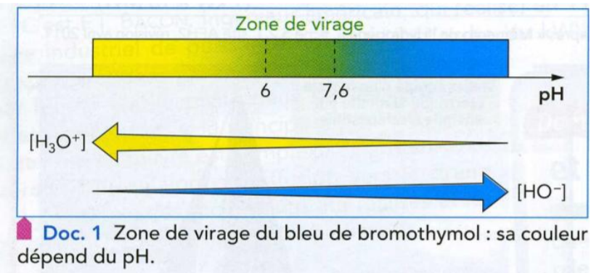.

- La production de dihydrogène est nécessaire pour les moteurs des fusées et les piles à combustibles (combustion du dihydrogène)

1. **Une application industrielle : la synthèse du dichlore**

- Donner l’exemple de la synthèse du dichlore (électrolyse de l’eau salée):

$$2H_{2}O_{(l)}+2{Cl}_{(aq)}^{-}=H_{2(g)}+2HO_{(aq)}^{-}+{Cl}_{2(g)}$$

Expliquer grâce au slide 7 pourquoi cette réaction n’est pas favorable thermodynamiquement. Il n’existe pas de potentiel pour lequel on peut avoir une intensité non nulle pour les deux couples mis en jeu à la fois ! Il faut appliquer une différence de potentiel pour forcer la réaction à se faire ()

- L’intérêt de ce procédé est de synthétiser à la fois du dichlore, du dihydrogène et de la soude.

Présentation slide 8 du dispositif industriel à membrane dire à l’oral la chose suivante :

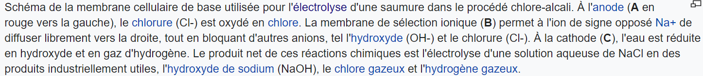

- Le montage de la synthèse de l’eau de Javel est quasiment identique à celui de la synthèse du dichlore ; la seule différence est qu’on n’isole pas l’anode et la cathode, ainsi le ${HO}^{-}$ et le ${Cl}_{2}$ produits vont pouvoir réagir ensemble par la réaction : ${Cl}_{2(aq)}+2HO_{(aq)}^{-}={Cl}_{(aq)}^{-}+{ClO}_{(aq)}^{-}+H_{2}O_{(l)}$. ${ClO}^{-}$**sont les ions hypochlorites**. Ce sont les solutions aqueuses contenant ${ClO}^{-},{Na}^{+},{Cl}^{-}$ et ${HO}^{-}$ que l’on appelle « eaux de Javel ».

Transition : Problème de la pile Daniell : on ne peut pas vraiment la recharger car on ferait l’électrolyse de l’eau. Pour avoir des systèmes qui permettent de convertir alternativement en énergie électrique et chimique, il faut choisir des couples et solvants particuliers.

1. **Conversion réciproque : les accumulateurs**

Définition (accumulateur) : Un accumulateur est un générateur électrochimique rechargeable. Lors de la charge, il peut se comporter comme récepteur pour convertir l’énergie électrique fournie par l’extérieur en énergie chimique. Il peut aussi ensuite restituer cette énergie sous forme d’énergie électrique dans le processus de décharge.

1. **Cahier des charges**

- On désire avoir un générateur qui délivre une grande puissance (et une grande capacité). On recherche donc une grande fem : on veut des matériaux très réducteurs. Or l’eau a un domaine d’inertie électrochimique assez réduit (1,23 V environ), ce qui amène à considérer des solvants non aqueux. En effet sinon on réduirait l’eau avant…

- On regarde dans la classification périodique : le lithium est un bon candidat car il est très réducteur et léger (E0=-3V). *Cependant, il faut pouvoir faire fonctionner la réaction en pile et en électrolyse : ici l’électrolyse pose un problème car le lithium forme des dendrites qui déclenchent des courts-circuits*.

- Un autre aspect majeur : il faut que les réactions aux électrodes soient renversables. Par exemple un dégagement gazeux traduit une non réversibilité et est à proscrire pour un accumulateur.

1. **Une solution possible : les accumulateurs lithium-ion**

- Les accumulateurs lithium-ion sont présent dans toutes les batteries de téléphone.

Montrer slides 9 et 10 pour expliquer le fonctionnement

La batterie lithium-ion est basée sur l'échange réversible de l'[ion](https://fr.wikipedia.org/wiki/Ion) [lithium](https://fr.wikipedia.org/wiki/Lithium) entre une électrode positive, le plus souvent un oxyde de métal de transition lithié ([dioxyde de cobalt](https://fr.wikipedia.org/wiki/Dioxyde_de_cobalt_et_de_lithium) ou [manganèse](https://fr.wikipedia.org/wiki/Mangan%C3%A8se)) et une électrode négative en [graphite](https://fr.wikipedia.org/wiki/Graphite) (sphère MCMB)[4](https://fr.wikipedia.org/wiki/Accumulateur_lithium-ion#cite_note-specPana-4). L'emploi d'un électrolyte [aprotique](https://fr.wikipedia.org/wiki/Solvant_aprotique) (un sel LiPF6 dissous dans un mélange de [carbonate d'éthylène](https://fr.wikipedia.org/wiki/Carbonate_d%27%C3%A9thyl%C3%A8ne), de [carbonate de propylène](https://fr.wikipedia.org/wiki/Carbonate_de_propyl%C3%A8ne) ou de [tétrahydrofurane](https://fr.wikipedia.org/wiki/T%C3%A9trahydrofurane" \o "Tétrahydrofurane)) est obligatoire pour éviter de dégrader les électrodes très réactives.

Les réactions électrochimiques permettant le fonctionnement d'un accumulateur forcent le déplacement d'ions lithium d'une électrode vers l'autre. En phase de décharge, l'ion Li+ est libéré par une matrice de graphite pour laquelle il a peu d'affinité et se déplace vers un oxyde de cobalt avec lequel il a une grande affinité. Lors de la charge, l'ion Li+ est relâché par l'oxyde de cobalt et va s'insérer dans la phase graphitique[a](https://fr.wikipedia.org/wiki/Accumulateur_lithium-ion#cite_note-7).

**Conclusion :** Enjeu industriel et commercial énorme : nombreuses recherches sur les accumulateurs, notamment Na-ion.